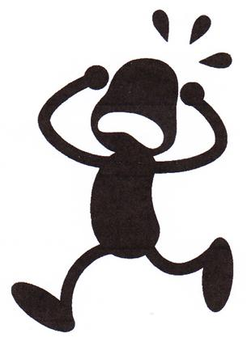
回覧

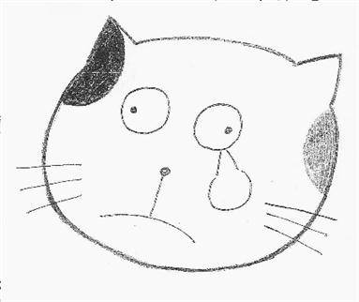

・庭にフンをされたぞ！
・車に傷を付けられた！
・鳴き声がうるさい！


捨てられた猫が、のら猫になっています。


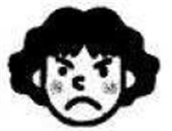
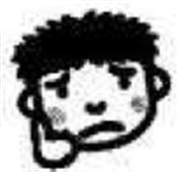
・畑を荒らされた！
・庭にフンをされたぞ！
・車に傷を付けられた！
・鳴き声がうるさい！
のら猫問題で、苦情・要望が寄せられます。
1．屋内飼育に努めてなくてはならない。
(平塚市さわやかで清潔なまちづくり条例)
２．飼えない猫は不妊手術をして増やさないでください (動物愛護法による繁殖制限)
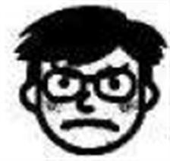

法律で守られているのだね。
じゃあ、どうしたらいいの？
猫を飼っている人に守って欲しい。

・他の場所に連れて行けないの？
・捕まえて処分してもらえないの？


猫も法律で守られています
「動物の愛護及び管理に関する法律」により
・みだりに殺し、傷つけると２年以下の懲役
又は２００万円以下の罰金。
・捨てたり、餌をやらず衰弱させ虐待したら
１００万円以下の罰金。


市民活動団体と平塚市が協働で新たな取組みを始めたようだよ。
相談してみよう。

地域猫とは：飼い主のいない猫を、不妊手術をしてこれ以上増やさないようにし、餌、トイレ、周辺の環境美化に努め、地域で共生していく活動です。

地域猫
「のら猫」の
被害に困ってます。

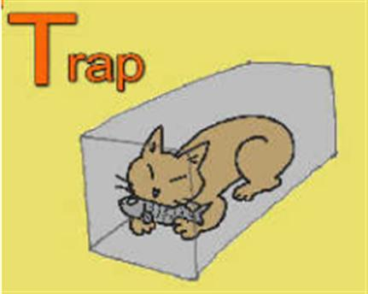
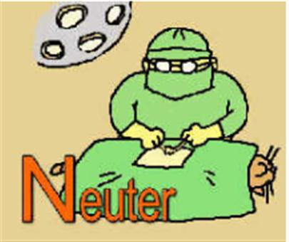
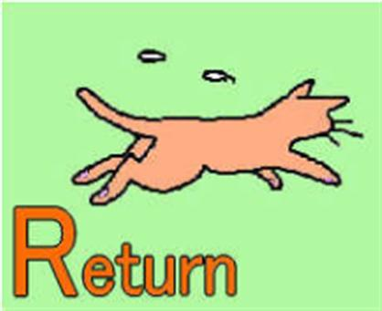
・市民活動団体
ボランティア
・平塚市環境政策課
・地域
三者で相談

平塚市環境政策課へ相談
２１-９７６２

捕獲
不妊手術
元の生活場所に戻す。
餌やり、排泄物処理、健康管理を行う。

「地域猫」への取組み

「地域猫対策とは」
のら猫が増えて困っている人、のら猫に心を痛める人、市民活動団体、市役所等が話し合いを重ね、のら猫被害の軽減、猫トラブルの防止に取組む対策です。
☆ 猫も命あるもの(動物愛護法基本原則)と言う考えで
☆ のら猫問題を抱える地域にお住いの皆さんと話し合い、地域の合意のもとに
☆ 飼い主のいない猫を適正に管理し、共生して減らしていく取組みです。
「地域猫」のルール
・不妊手術をして、これ以上のら猫を増やさないようにする。
・決められた時間と場所でエサを与え、食べ残しを片付ける。
・トイレをつくり、フンの清掃と周辺の美化に努める。
・猫を好きな人が世話を受け持ち、適正に管理してもらう。
・猫嫌い、無関心の人は、地域の問題として支援又は見守る。

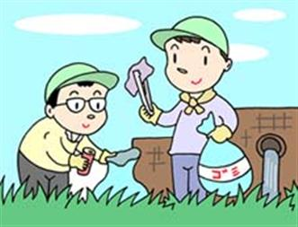
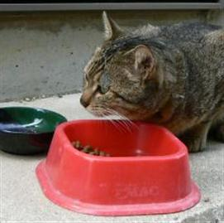
猫トイレ(糞尿と悪臭対策)
・猫の習性を利用してマタタビを入れた砂でトイレを作り糞尿を教える
・猫はきれい好きな動物、世話をする人が糞の始末をして清潔を保つ
周辺の美化
・猫の餌場、トイレなど猫の集まる場所の周辺美化に努めます。
猫の餌
・決まった時間に与える
・食べ残しは片付ける
猫の苦情で最も多いのが糞尿と悪臭です
